KULTURA STANOVANJA

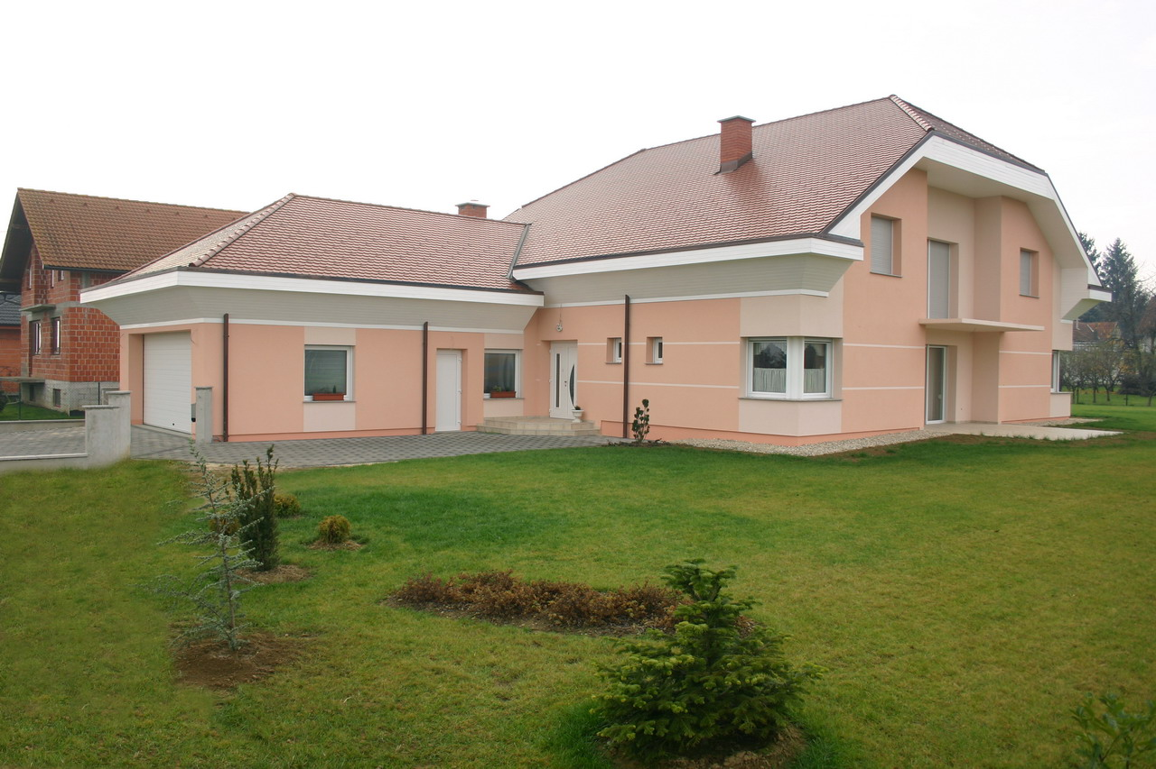
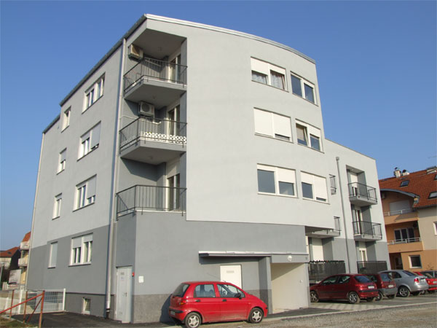
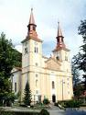
- Na crtežu zaokruži stambenu zgradu.

2. Zaokruži točne odgovore!
Zajedničke prostorije u stambenoj zgradi su:
- kuhinja, b) dizalo,
c) kupaonica, d) zajednički ulaz.

3. Na prazne crte upiši odgovarajuće riječi: urednosti, susjedi, čistoći.
a) Ljudi koji stanuju pokraj tebe tvoji su _______________.
b) Zajedno se moramo brinuti o _____________ i ____________ zgrade
i njezina okoliša.
4. Zaokruži nazive prostorija koje imaš u svom domu (kući ili stanu)
hodnik dnevna soba kupaonica zahod
spavaća soba kuhinja dječja soba podrum
5. Napiši jedno pravilo iz kućnog reda kojega se pridržavaš.
__________________________________________________________________________
__________________________________________________________________________

